 | 基隆市八堵國民小學辦理各項活動成果照片
 | 名稱 | 校園母語情境佈置：原住民語 | 日期 | 94-97學年度
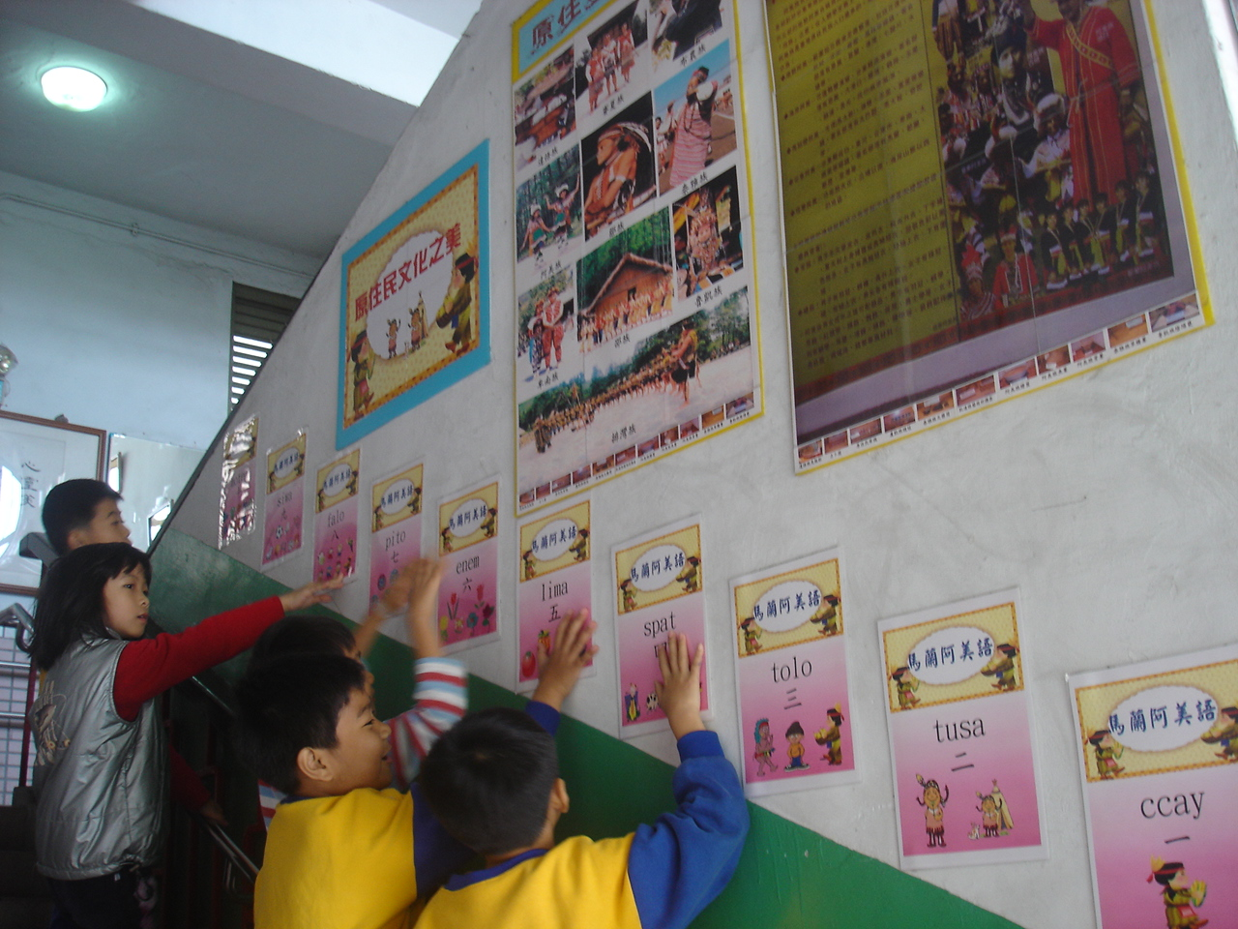
◎內容概述：原住民文化之美孩子也好奇。
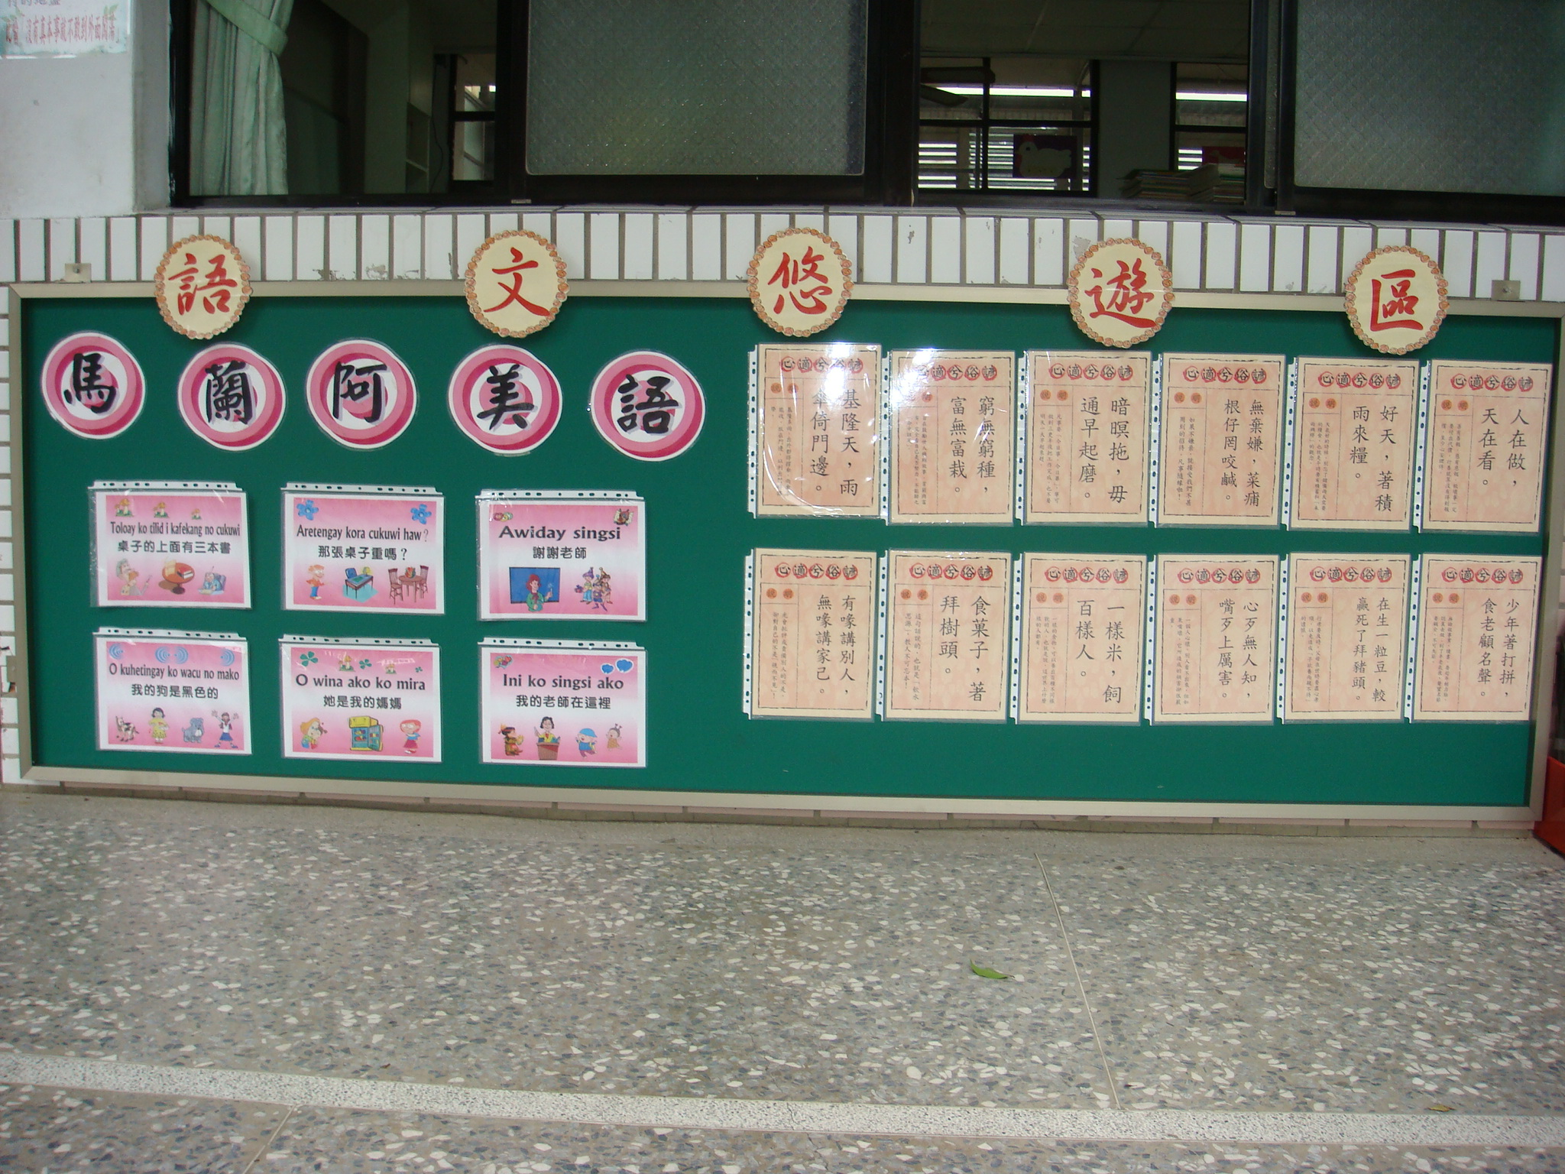

◎內容概述：學習原住民語需要情境營造。
Keelung Municipal Badu Elementary School

